雅安中学2011—2012学年高二（上）期中试题
地 理 试 题
（命题人：任廷锦 审题人：杨 敏）
本试卷分为第Ⅰ卷（选择题）和第Ⅱ卷（非选择题）两部分。第Ⅰ卷1至4页，第Ⅱ卷第4至6页。满分100分，考试时间90分钟。考试结束后，将答题卷和机读卡一并收回。
第Ⅰ卷（选择题，共52分）
选择题：（每题2分，共52分）
1.从甲地（70°N，80°E）到乙地（70°N，150°E），若不考虑地形因素，最近的走法（ ）
A.一直向正东走 B.先向东南，再向东北 C.先向东北，再向东南 D.一直向东北走
.读“某地等高线图”，回答2-3题。
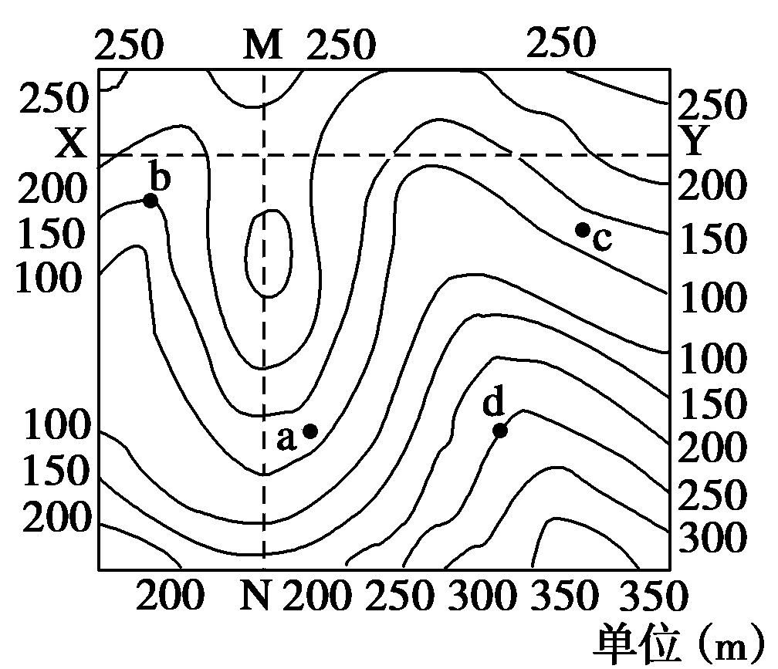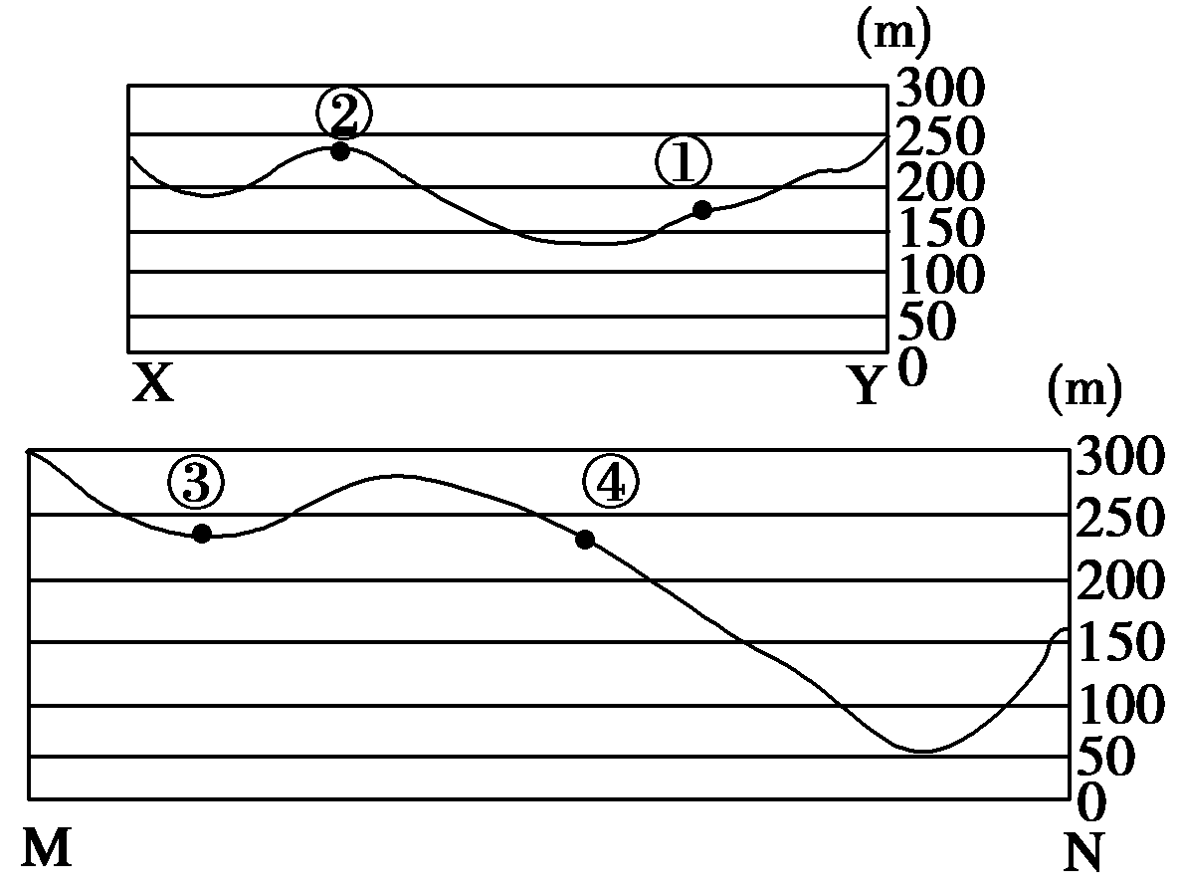

2．图中MN、XY的交点，在剖面图上对应的点是 （ ）
A.①③ B.②④ C.①④ D.②③
3．若该地区位于一拟建水库的库区内，计划蓄水位可达海拔175米，下列叙述正确的（ ）
A.最高水位时，小部分面积被淹没，将出现一个岛屿
B.a、b、c、d四个居民点中，只有d居民点可以不搬迁
C.最高水位时，将出现两个小岛，b、c、d三地将被水淹没
D.a、b、c、d四个居民点都不必搬迁，改为从事旅游业和渔业
下图是“某地某日气温及全年降水和昼夜分布图”。读图完成4-5题。
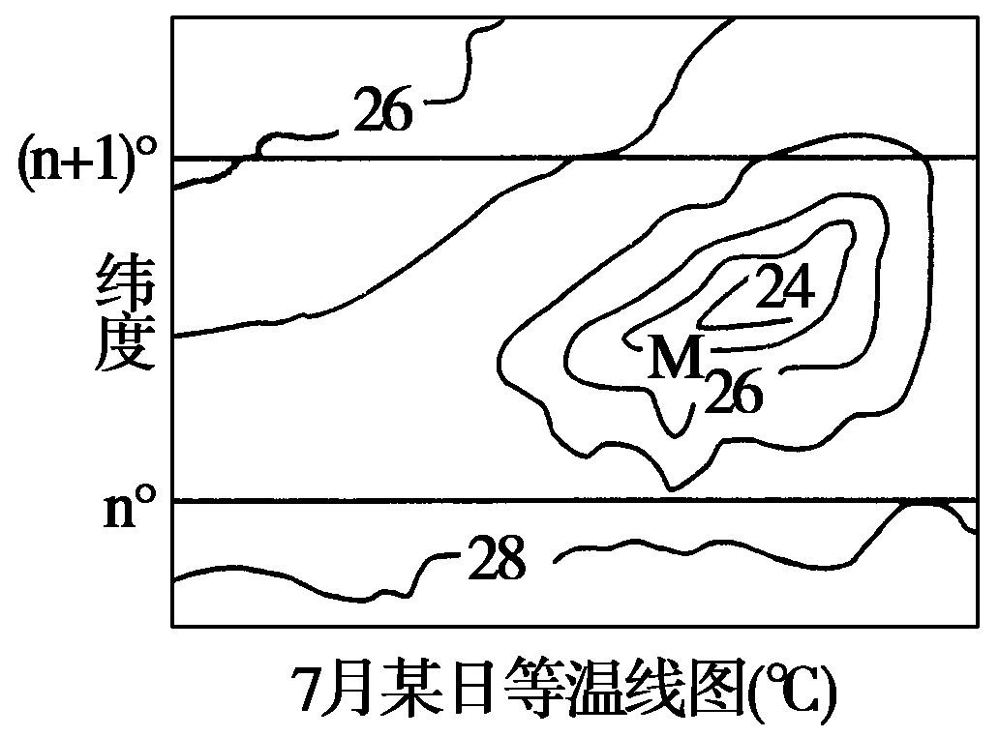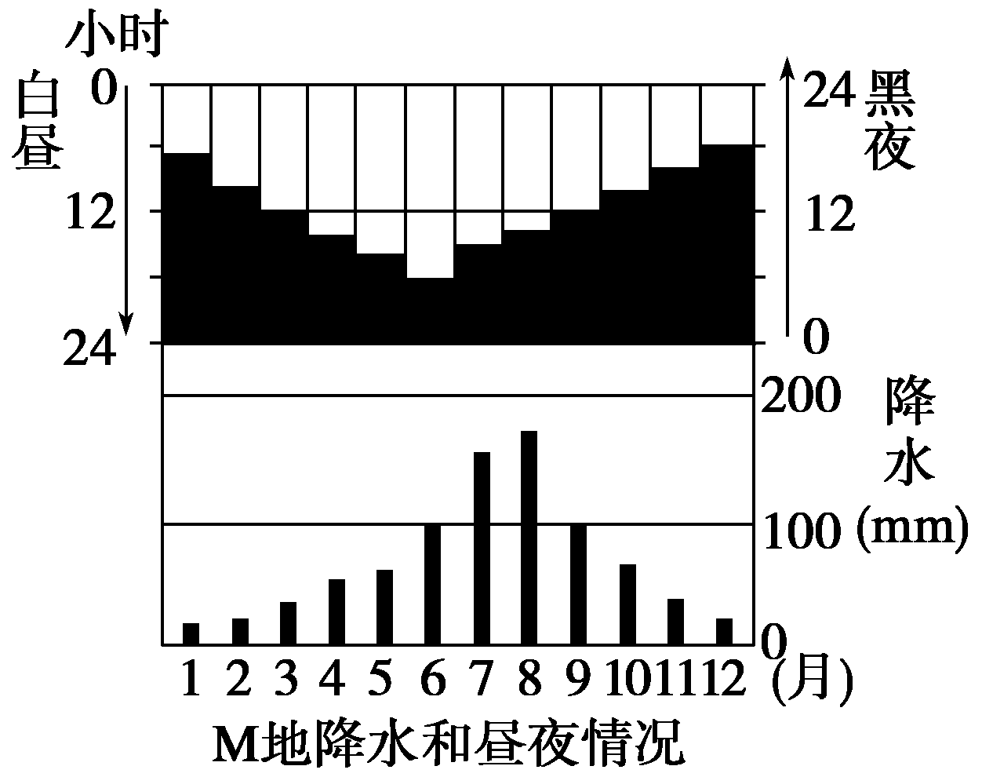
4．依据上图中哪些信息可以判断出M点是在北半球还是南半球 （ ）
①纬度分布 ②山地走向 ③昼夜长短年变化 ④降水量季节变化
A.①② B.②④ C.③④ D.①③
5．下列有关本地区的说法，正确的是 （ ）www.x kb1. comA.该地分布在大陆西岸 B.主要农业地域类型为种植园农业
C.棉花是当地的主要经济作物之一 D.有大面积草场分布
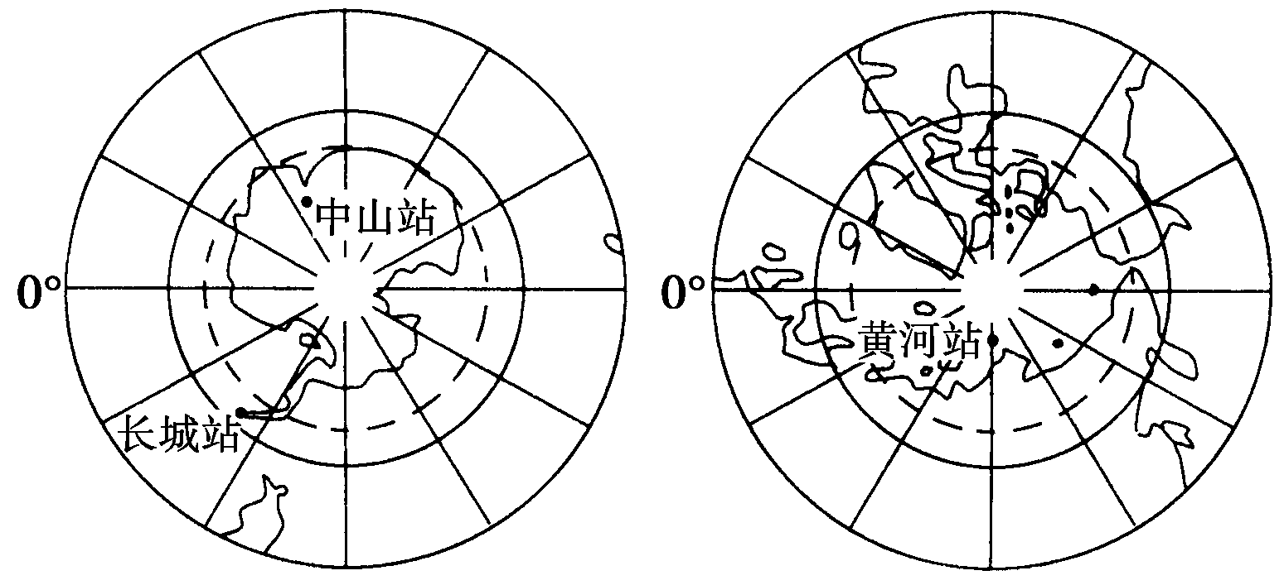
读“两极地区示意图”，回答6～7题。
6.我国一艘科学考察船从长城站附近海域出发，沿地球的自转方向绕南极洲航行一周，经过的大洋的先后顺序是（ ）新课 标第 一网
A.大西洋、印度洋、太平洋 B.太平洋、大西洋、印度洋
C.大西洋、太平洋、印度洋
D.太平洋、印度洋、大西洋
7．黄河站位于长城站的 （ ）
A.西北方向 B.西南方向 C.东北方向 D.东南方向
读下面区域图，回答8～9题。
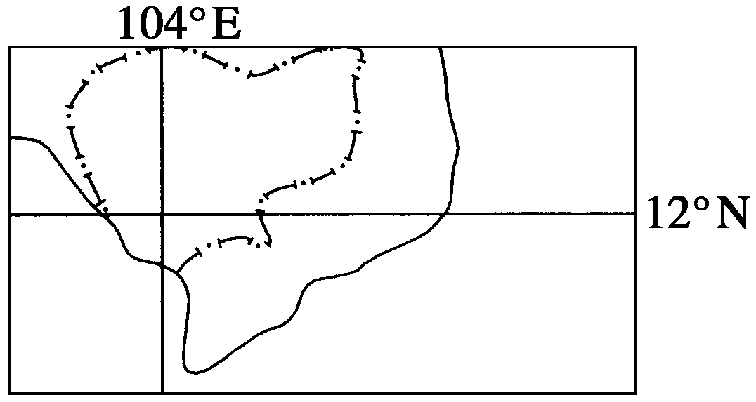
8．该区域的人种和居民信奉的宗教主要是（ ）
A.白种人 基督教 B.黄种人 佛教
C.黑种人 基督教 D.白种人 伊斯兰教
9．有关该区域的叙述，正确的是 （ ）xkb1.com
A.有世界最大的橡胶生产国
B.没有中国的邻国
C.小麦是主要的农作物
D.地形以高原为主

下图是世界地图上的一段23°26′纬线。P点以西为海洋，Q点以东为陆地，QR为某海域，X为一水库。据此完成10～12题。
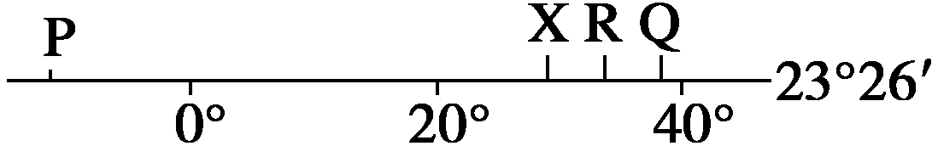
新课标第 一网
10．X所在的河流 （ ）
A.是世界上流量最大的河流 B.以雨水补给为主，汛期为11月～次年5月
C.该河谷地集中了该国90%的人口 D.河口三角洲受海浪侵蚀，海岸线可能不断向后退缩
11．下列属于X所在国的是 （ ）
A.泰姬陵 B.吴哥窟 C.金字塔 D.莫高窟
12．X所在国 （ ）
A.地跨三大洲，是世界重要的石油生产国
B.农产品出口仍然是其主要的经济支柱，枣椰是产量居世界首位的农产品
C.全境99%以上是沙漠，世界第一大河是其主要的灌溉水源
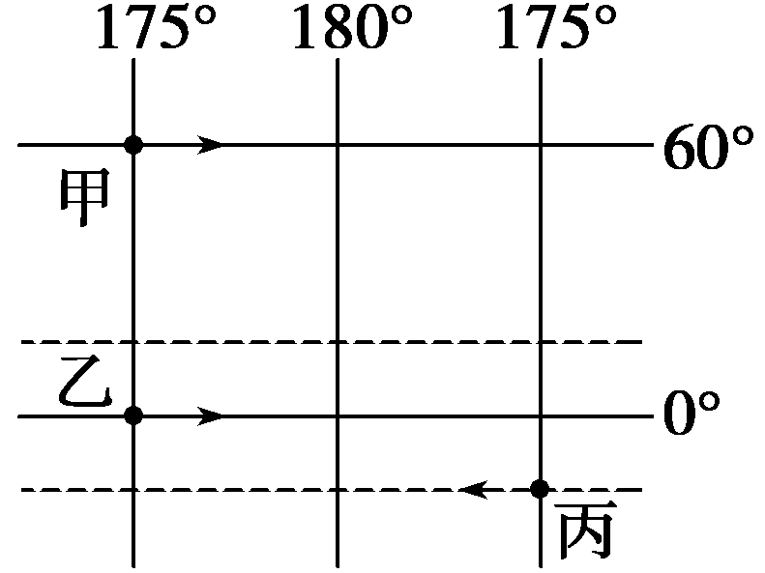
D.北部沿海受副热带高压带和西风带交替控制
读下图，回答13题。
13.甲、乙、丙三艘轮船从所在海域同时沿图示方向驶向180°经线，若时速相同则（ ）
A.同时到达 B.到达的顺序是甲、丙、乙
C.到达的顺序是丙、乙、甲
D.到达的顺序是甲、乙、丙

下组图分别为非洲“某地区的自然景观图”、“景观分布及气候图”。读图回答14～16题。
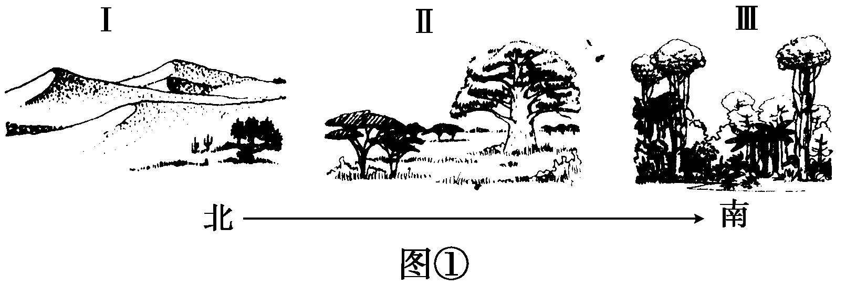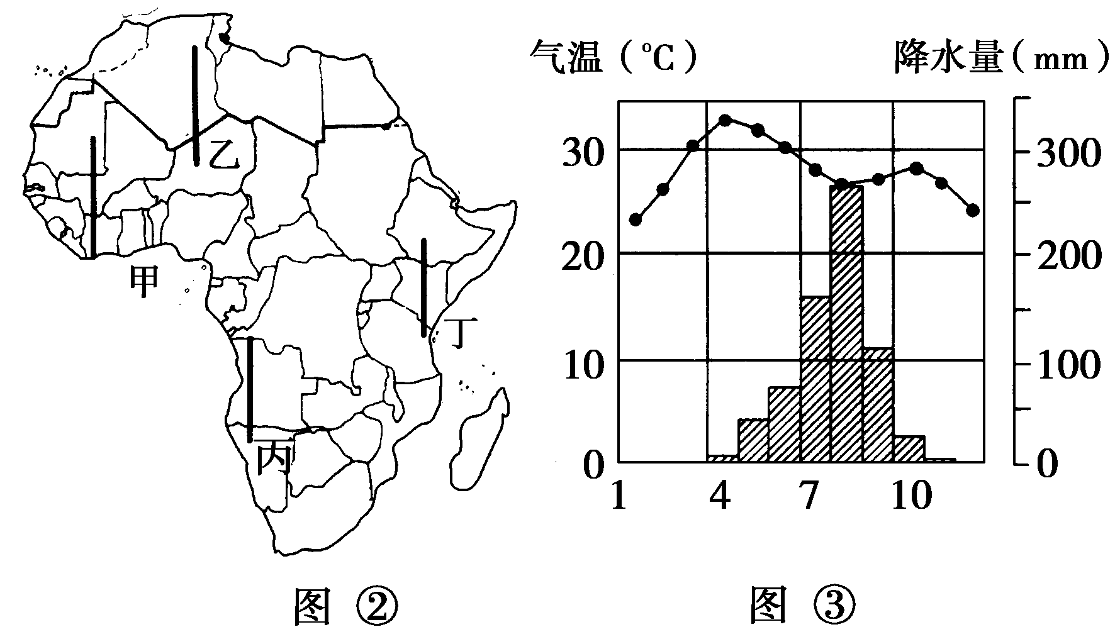
14．图①的自然景观的变化规律最可能出现在图②中的何处 （ ）
A.甲 B.乙 C.丙 D.丁
15．图②中面临沙漠化威胁最大的地区是 （ ）
A.甲、乙 B.乙、丙 C.丙、丁 D.甲、丁
16．图③反映的是图①中何地的气候状况 （ ）
A.Ⅰ B.Ⅱ C.Ⅲ D.都不是
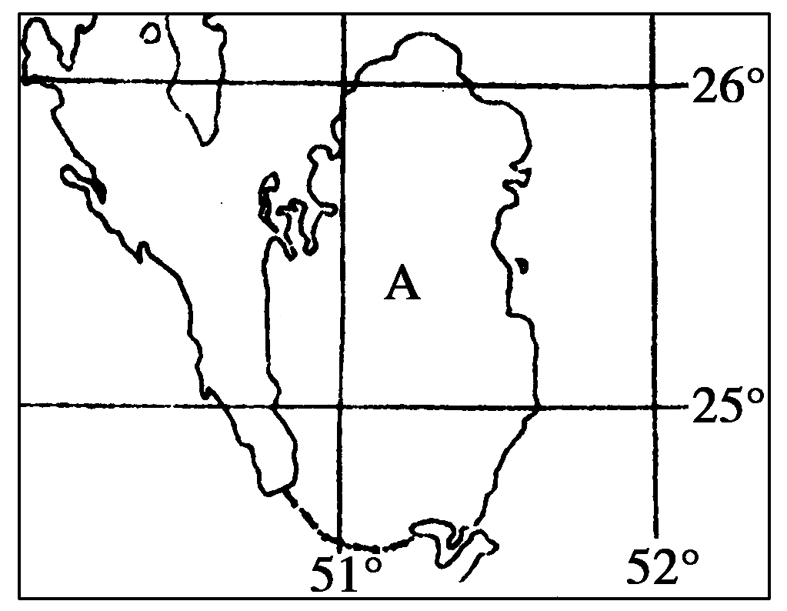
读下图，完成17-18题。
17.A国的气候类型及特点是（ ）
A.热带沙漠气候，夏季炎热漫长
B.热带季风气候，夏季炎热漫长
C.地中海气候，冬季温暖湿润
D.温带海洋性气候，冬季温暖湿润
18.不考虑其他因素，假定A国计划将位于（６５°０４′S,95°45′E）处的一座巨型冰山运回利用，应该选择的最佳季节和航线是（ ）
A.北半球冬季，本格拉寒流→南赤道暖流→北印度洋季风洋流
B.北半球冬季，厄加勒斯暖流→莫桑比克暖流→北印度洋季风洋流
C.北半球夏季，秘鲁寒流→南赤道暖流→北印度洋季风洋流
D.北半球夏季，西澳大利亚寒流→南赤道暖流→北印度洋季风洋流
19．“三北”防护林所起的主要的环保功效是
A．净化空气 B．美化环境 C．涵养水源 D．防风固沙
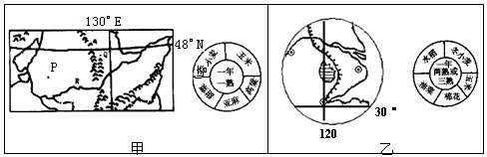
读下图，回答20-22题。
20．甲、乙两图所示区域农业耕作制度及作物品种不同的主要原因是( )
A．土壤不同 B．热量不同 C．降水不同 D．地形不同
21.．针对甲图所示区域的特点，该地区将成为全国性的( )
①商品粮基地 ②商品棉基地 ③林业基地 ④牧业基地
A．①② B．②③ C．①③ D．②④
22.．下列能够正确体现乙图所示区域的特征的项目是( )
①有广泛分布的黑土 ②雨热同期，大陆性气候稍强 ③水稻土 ④水田 ⑤水稻种植业⑥综合性工业基地 ⑦重工业基地 ⑧旱地耕作业
A．①②③④ B．③④⑤⑥ C．⑤⑥⑦⑧ D．②⑦⑧
23. 有关热带雨林生态系统的叙述，正确的是 新课标第一网 （ ）
A．光合作用强烈、生物循环弱、生物生长迅速
B．土壤是雨林生态系统中养分储量最多的部分
C．大气每年有大量的氧通过光合作用被雨林植物固定下来，同时又向大气释放大量二氧化碳
D．热带雨林具有促进全球水循环、调节全球水平衡的作用。
24．下列不属于山西省主要产业链的是 （ ）
A．煤—电—铝 B．煤—电—铜 C．煤—焦—化 D．煤—铁—钢
25.．田纳西河流域开发的核心是 （ ）
A．河流的梯级开发 B．防洪 C．航运 D．旅游
26.我国在山西大同等地布局特大型火电厂的区位条件主要是（ ）
A、接近市场 B、交通便利 C、接近原料产地 D、不会产生环境污染

第Ⅱ卷（非选择题，共48分）

综合题（28---31）
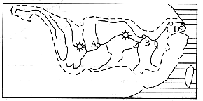
28．读“长江流域示意图”，回答：（6分）
（1）图中A、B、C、D四个城市气候类型为______________，美国田纳西河流域属于________________气候。
（2）长江洪水对
________ ____（地区）
危害最为严重，近年来长江流域洪涝灾害加剧的主要人为原因是人工围湖造田，致使蓄洪调峰能力下降和 。
（3）防治长江洪涝的工程措施是________ __，生态措施是 ___ ____。
29．读右下“我国南方某丘陵山区人地关系”示意图，结合所学知识回答下列问题：（9分）
（1）把下列字母代表的内容与相应的空格内序号对应关系是：
A．人均耕地减少 B．土地退化 C．农业单产不稳不高
D．毁林开荒 E．破坏植被 F．需要更多的劳动力
① ② ③ ④ ⑤ ⑥
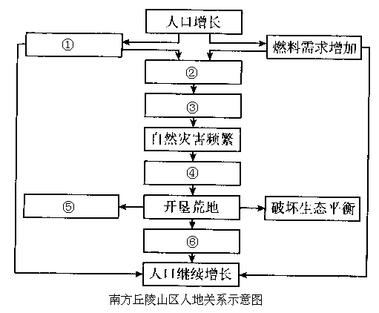
（2）从图中看出，造成当地农民不断开垦荒地的根本原因是 。
（3）为改善当地生态环境，协调人地关系，你能想出哪些策略？
① ，
② 。
30．下图所示国家人口稠密，经济以传统农牧业为主，森林覆盖率为29%。完成下列要求。(13分)
（1）简述该国地形、地势特点。（3分）

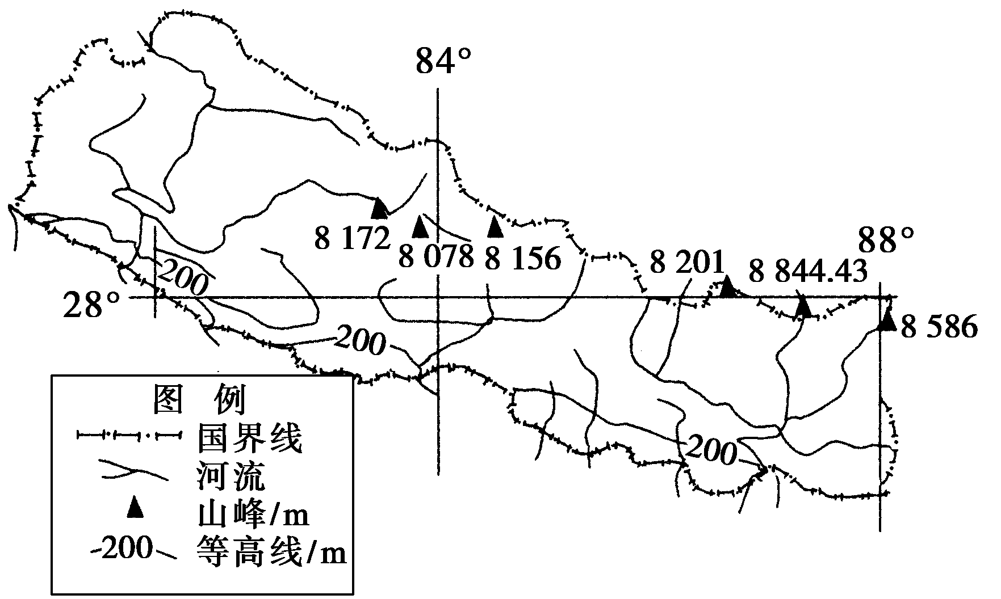

（2）推测该国降水特点及成因。（4分）

（3）分析该国水能资源开发条件。（3分）

（4）说明该国面临的主要生态环境问题及人为原因。（3分）

31．根据下列图表资料，回答问题。(20分)
A、B两河水文基本概况
河流 | A河 | B河
长度（千米） | 6 670 | 4 640
流域面积（万平方千米） | 280 | 369
河口平均流量（立方米/秒） | 2 200 | 39 000
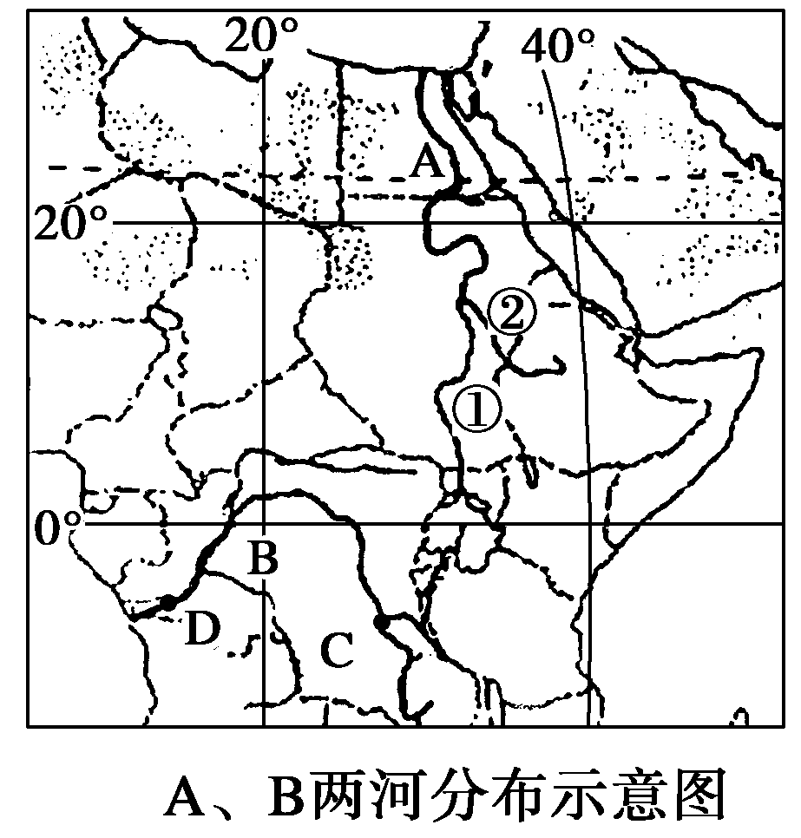
（1）图中A河名称为 ，注入 ；B河名称为 ，
注入 。
（2）A河流经的沙漠名称为 。由于该河下游河水流速 ，
泥沙沉积，在河口发育了 。B河流经 盆地底部的河段，具有
价值；穿过峡谷的下游河段，水流湍急，具有丰富的 资源。
（3）B河长度不及A河而流量超过A河的主要原因是： 。
（4）从降水类型来看，B河所在流域的降水大多属于 雨。历史上，A河下游河段
的定期泛滥给两岸农业生产提供了 与 。A河上游干流①与支流②
中，与该河泛滥有密切关系的是 （填写数码），其理由是： 。
（5）判断分析B河自C点到D点流经地区的地形类型，并解释说明B河没有形成明显的三角洲的原因。（4分）

雅安中学2011—2012学年高二（上）期中试题
地 理 答 题 卷
本试卷分为第Ⅰ卷（选择题）和第Ⅱ卷（非选择题）两部分。第Ⅰ卷1至4页，第Ⅱ卷第4至6页。满分100分，考试时间90分钟。考试结束后，将答题卷和机读卡一并收回。
非选择题 （考生须用0.5毫米黑色墨水签字笔书写）
28．（6分）（1）___________________，_______________________气候。
（2） （地区）； 。
（3）____ ___ __， ___ ____ 。
29．（9分）（1）① ② ③ ④ ⑤ ⑥
（2） 。
（3）① ，

② 。

30． (13分)
（1）（3分）

（2）（4分）

请在各题目的答题区域内作答，超出边框的答案无效
请在各题目的答题区域内作答，超出边框的答案无效
（3）3分）

（4）（3分）

31． (20分) （1） ， ； ， 。

（2） 。 ， 。 ；
； 。
（3）

（4） ； 与 。 （填写数码），其理由

是： 。
（5）（4分）w ww .x kb1 .c查字典地理网http://dili.chazidian.como m
请在各题目的答题区域内作答，超出边框的答案无效
雅安中学2011—2012学年高二（上）期中试题
地 理 参考答案
选择题：（每题2分，共52分）xkb1.com
1 | 2 | 3 | 4 | 5 | 6 | 7 | 8 | 9 | 10
C | D | B | D | C | A | C | B | A | D
11 | 12 | 13 | 14 | 15 | 16 | 17 | 18 | 19 | 20
C | D | B | A | A | B | A | D | D | B
21 | 22 | 23 | 24 | 25 | 26
C | B | D | B | A | C
综合题（28---31）
28．（1）亚热带季风气候 亚热带季风性湿润气候
（2）长江中下游 长江中上游植被破坏严重，导致水土流失严重； （3）建长江三峡水利工程 建长江中上游防护林体系

29．（1）①A ②D ③E ④B ⑤C ⑥F（各1分） （2）人口增长过快（1分）
（3）①控制人口增长 ②大力发展林业等多种经营③采取综合措施，解决农民的能源问题。（回答两条即可得2分）

30.（1）（绝大部分为）高山地区（山地），北高南低，地表高差悬殊（山高坡陡）。新课 标第 一网
（2）特点：（除北部高山地区外，）年降水丰富（降水量多），集中于夏（雨）季。成因：夏（雨）季，西南季风从印度洋带来的丰沛水汽，受地形抬升，降水丰富；冬季受东北季风影响，降水较少。
（3）（山高谷深，）河流多，水量大，落差大，水能资源丰富；（经济落后，）经济投入不足，技术力量缺乏。
（4）主要生态环境问题：森林破坏和水土流失。人为原因：人多地少（人均耕地少），（经济落后，）传统农牧业发展；生活能源需求（，对生态环境的压力很大）。

31.（1）尼罗河 地中海 刚果河 大西洋
（2）撒哈拉沙漠 减缓 尼罗河三角洲（三角洲） 刚果 航运 水力
（3）B河地处热带雨林地区，A河位于热带草原和热带沙漠地区（B河所在地区的降水量比A河丰富）；B河位于世界最大盆地刚果盆地，A河流域面积相对较小（B河流域面积大于A河）
（4）对流 灌溉水源（水源） 肥沃的淤泥（淤泥） ② 支流②所处地区降水具有季节变化大的特点
（5）地形类型及原因：盆地。从（向心状）水系或河流分布状况判断，该地形区北、东、南三面高；再从等高线判断，该地形区为盆地。
无三角洲的原因：①入海口附近，泥沙不易沉积，因为地形高差大，河流落差大。②入海泥沙量较少。因为B河在D点以上多流于盆地中，流速较小，易于泥沙沉积；从纬度位置和地形看，流域内热带雨林广布，植被覆盖率高，水土流失较轻

版权所有：学科网(www.zxxk.com)

